Барабина Наталья Геннадьевна, учитель физики

Дата проведения: 10.11.2015 г.
Цель проведения урока: предоставить результат проведения урока на заседании методического объединения.

Урок физики в 10 классе

Тема урока: Реактивное движение.
Форма урока: Проблемный урок, в ходе которого ставится проблемная ситуация, и учащиеся пытаются решить её.
Межпредметные связи: математика, биология, история, философия.
Цель урока учителя: Помочь учащимся сформировать представление о реактивном движении.
Задачи урока:
- обучающая: познакомить с понятием реактивного движения на основе закона сохранения импульса;
- развивающая: подчеркнуть взаимосвязь реактивного движения с биологией, историей;
- воспитательная: способствовать развитию чувства гордости за свою страну.

Содержание урока:

Тема сегодняшнего урока: Реактивное движение.
Где вы встречались с реактивным движением?
-Ракеты, реактивные самолёты;
- Суда на подводных крыльях;
- Водные мотоциклы;
- Реактивные установки – «Катюши»;
- Фейерверки;
- Кишечнополостные – каракатицы, осьминоги, медузы.
Демонстрируются заранее приготовленные плакаты, рисунки. Обсуждается с учащимися способ движения перечисленных тел.
Возьмём простейшую модель устройства, работающего на реактивной тяге – воздушный шарик. Попробуем его запустить в определённом направлении.
ОПЫТ: Два ученика надувают шары и пытаются их запустить их в сторону двери. Однако, шары полетели в разных направлениях.
В чём же основное отличие реактивного движения от других видов движения?
Учащиеся совместно с учителем выводят понятие реактивного движения и записывают в тетрадь:
Реактивным называется движение, при котором тело отбрасывает часть, меняя при этом свою скорость.
Может быть вы знаете, как заставить такое тело двигаться направленно?
- Необходимо сопло.
С устройством ракеты учащиеся знакомятся по учебнику.
Обсуждение назначения частей ракеты.
Работа по слайдам 3,4.
Анализ имеющихся знаний приводит ребят к выводу о подчинении реактивного движения закону сохранения импульса.
Учащиеся формулируют закон сохранения импульса.
Решим задачу и определим скорость оболочки ракеты.
ЗАДАЧА:
КАКУЮ СКОРОСТЬ ПОЛУЧИТ МОДЕЛЬ РАКЕТЫ, ЕСЛИ МАССА ЕЁ ОБОЛОЧКИ РАВНА 300 г, МАССА ПОРОХА В НЕЙ 100 г, А ГАЗЫ ВЫРЫВАЮТСЯ ИЗ СОПЛА СО СКОРОСТЬЮ 100 м/с?
Предполагаем, что топливо сгорело и газы истекли мгновенно.
Работа по слайду 5.
Но в реальном случае, газы истекают постепенно, следовательно, постепенно меняется масса ракеты и топлива, поэтому расчётная формула более сложная:
Работа по слайдам 6,7.
УРАВНЕНИЕ ЦИОЛКОВСКОГО
V=V₀ +U₂ln (m₀ /m), где
V₀ и m₀ – начальные значения скорости и массы ракеты (при t=0);
V и m – скорость и масса ракеты в произвольный момент времени t;
U₂ – относительная скорость продуктов сгорания на выходе из двигателя.
Исторически так сложилось, что о реактивном движении знали ещё на рубеже старой и новой эры, но применить эти знания на практике смогли на много лет позже.
Рассказ об истории развития реактивного движения по слайдам 8-10.
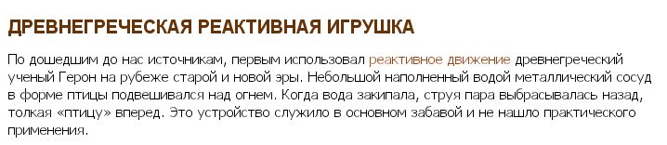
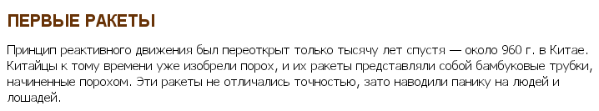
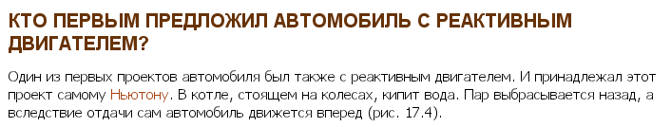
Николай Иванович Кибальчич
В 1881 году Н. И. Кибальчич выдвинул идею ракетного летательного аппарата с качающейся камерой сгорания для управления вектором тяги. За несколько дней до казни Кибальчич разработал оригинальный проект летательного аппарата, способного совершать космические перелёты. Его просьба о передаче рукописи в Академию наук следственной комиссией удовлетворена не была, проект был впервые опубликован лишь в 1918 г.
Циолковский Константин Эдуардович
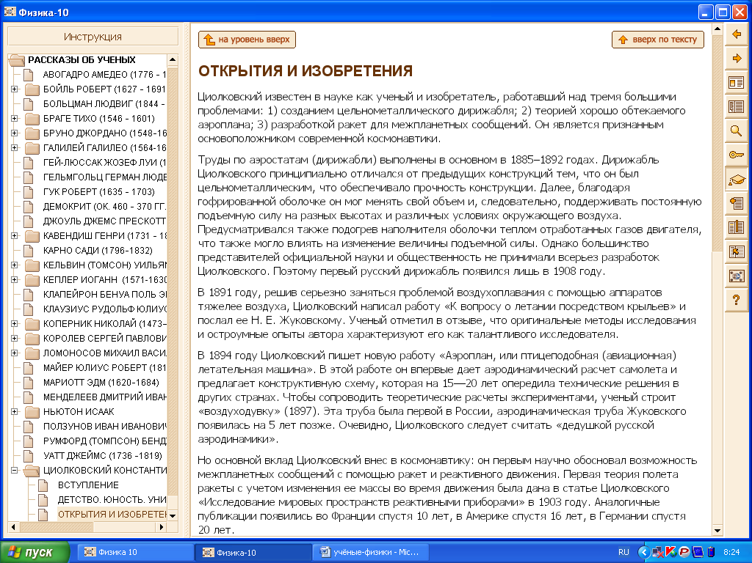
Королёв Сергей Павлович
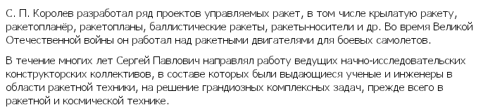
А теперь поверим, какие знания вы получили за урок? Вам необходимо самостоятельно решить задачу и, ответив на вопросы, заполнить пустые клетки кроссворда.
Работа по слайду 21.
ЗАДАЧА:
Ракета массой 20 тонн и с запасом топлива 2 тонны со старта взлетает со скоростью 50 м/с. Считать, что топливо сгорает полностью и истечение газов мгновенно.
1. Какая физическая величина сохраняется в системе тел при реактивном движении?
2. Определить направление вектора скорости газов по рисунку.
3. Определить значение импульса ракеты до старта.
4. Определить скорость истечения газов после взлёта в м/с.
Работа по слайдам 22,23.
Какая часть темы для вас осталась не усвоенной?
Выставляются оценки за урок.
Домашнее задание: §41,42 ответить на вопросы. Упр. 8 письменно.
Сообщения об использовании реактивного движения в мирных целях.

Информационные ресурсы:

- http://class-fizika.narod.ru/9_19.htm
- Интерактивное приложение «Физика - 10»
- http://www.grc.nasa.gov/WWW/K-12/rocket/TRCRocket/IMAGES/History1.gif

ПРИЛОЖЕНИЯ (ВЫСТУПЛЕНИЯ УЧЕНИКОВ С СООБЩЕНИЯМИ)

Реактивное движение

Наверняка вы неоднократно видели по телевизору, как взлетает космический корабль. Может, даже, во время празднования Нового Года кто-то из ваших друзей запускал в небо цветные ракеты. При их полете постоянно выбрасывается струя раскаленных газов. Запуск космического корабля или праздничной ракеты – это примеры так называемого реактивного движения.
Реактивное движение совершают самолеты, движущиеся со скоростями в несколько тысяч километров в час; снаряды знаменитых «катюш» - гвардейских минометов Великой Отечественной войны; боевые ракеты, поднимающиеся на высоту в сотни километров над землей; космические ракеты, совершающие межпланетные путешествия, и др. Даже в легких плавающих танках для их перемещениях на воде используется реактивное движение. Реактивное движение совершают и некоторые живые существа, например осьминоги, кальмары, каракатицы.
Рассмотрим реактивное движение ракеты более подробно. Любая ракета всегда имеет трубчатый корпус 1 (рис 141), закрытый с одного конца. На другом конце расположено сопло 2. Любая ракета имеет топливо 3. Когда ракета на стартовой площадке неподвижна, ее суммарный импульс равен нулю: неподвижно топливо и неподвижен ее корпус. Для простоты расчетов будем считать, что топливо ракеты сгорает мгновенно и раскаленные газы 4 под большим давлением выбрасываются через сопло 2 наружу. При этом корпус ракеты станет двигаться в сторону, противоположную движению раскаленных газов. Пренебрегая притяжением различных космических тел, будем считать корпус ракеты и выбрасываемые газы замкнутой системой тел. Применим к ней закон сохранения импульса.
0=m_{кр} v_{кр} + m_{вг} v_{вг}
m_{кр} v_{кр} = - m_{вг} v_{вг}
v_{кр} = - $\frac{m_{\text{вг}}}{m_{\text{кр}}}$ v_{вг}
Заметим, что масса выброшенных газов равна массе сгоревшего топлива (m_{вг} = m_{ст}). И последнюю формулу можно записать так:
v_{кр} = - $\frac{m_{\text{ст}}}{m_{\text{кр}}}$ v_{вг}
Из этой формулы видно, что скорость корпуса ракеты тем больше, чем больше скорость выброшенного газа и доля, которую составляет масса сгоревшего топлива от массы корпуса ракеты. Расчеты показывают, что для того, чтобы ракета приобрела нужную скорость, масса топлива должна составлять более 90% от массы всей ракеты!
Скорость ракеты можно увеличить двумя путями: увеличив скорость вытекающих газов из сопла ракеты и увеличив массу сгораемого топлива. Но второй путь приводит к уменьшению полезной массы – массы корпуса, а также перевозимого груза. Реальная скорость ракеты будет значительно меньше рассчитанной нами, поскольку вблизи Земли заметно сопротивление воздуха и топливо сгорает не сразу целиком, а постепенно. При этом масса ракеты уменьшается тоже постепенно. Законы движения тел переменной массы намного сложнее. Они были исследованы русскими учеными И.В.Мещерским (1859 – 1935) и К.Э.Циолковским (1857 – 1935) и нашли широкое применение в практике расчета движения современных ракет.

Реакти́вный дви́гатель — двигатель-движитель, создающий необходимую для движения силу тяги посредством преобразования исходной энергии в кинетическую энергию реактивной струи рабочего тела.
Рабочее тело с большой скоростью истекает из двигателя, и в соответствии с законом сохранения импульса образуется реактивная сила, толкающая двигатель в противоположном направлении.
Реактивный двигатель сочетает в себе собственно двигатель с движителем, то есть он создаёт тяговое усилие только за счёт взаимодействия с рабочим телом, без опоры или контакта с другими телами. По этой причине чаще всего он используется для приведения в движение самолётов, ракет и космических аппаратов.
.
Воздушно-реактивные двигатели (ВРД) как показывает само название, не могут работать вне атмосферы. Вот почему эти двигатели – основа современной авиации, как пилотируемой, так и беспилотной. ВРД используют атмосферный кислород для сгорания топлива, без него реакция сгорания в двигателе не пойдет. Но все же в настоящее время наиболее широко применяются турбореактивные двигатели.
ТРД, устанавливаемые почти на всех без исключения современных самолетах, как и все двигатели, использующие атмосферный воздух, нуждаются в специальном устройстве для сжатия воздуха перед его подачей в камеру сгорания. Для приведения во вращение компрессора ТРД имеет газовую турбину, которая и дала название двигателю. Из-за компрессора и турбины конструкция двигателя оказывается весьма сложной.
Существует три основных класса реактивных двигателей:
- Воздушно-реактивные двигатели — тепловые двигатели, которые используют энергию окисления горючего кислородом воздуха, забираемого из атмосферы. Рабочее тело этих двигателей представляет собой смесь продуктов горения с остальными компонентами забранного воздуха.
- Кинетические двигатели — работают на кинетической энергии космического аппарата (или встречного потока вещества http://n-t.ru/tp/ts/kd3.htm ). Принцип действия двигателя основан на захвате и торможении встречного потока вещества. Захваченное вещество попадает внутрь двигателя. В результате его торможения, выделяется энергия. Часть этой энергии, тем или иным образом, может быть использована для ускорения бортовых запасов реактивной массы. При определенных условиях, реактивная сила тяги превышает силу торможения, и космический аппарат увеличивает скорость полета. Скорость космического аппарата возрастает, а его масса, импульс и кинетическая энергия уменьшаются (в соответствии с законами сохранения).
- Ракетные двигатели — содержат все компоненты рабочего тела на борту и способны работать в любой среде и в безвоздушном пространстве.
Основным техническим параметром, характеризующим реактивный двигатель, является тяга (иначе — сила тяги) — усилие, которое развивает двигатель в направлении движения аппарата.
Ракетные двигатели помимо тяги характеризуются удельным импульсом, являющимся показателем степени совершенства или качества двигателя.
Ракетные двигатели могут работать на твердом топливе – это пороховая ракета, чаще всего применяется в военной технике.
Ракетные двигатели на жидком топливе – ракета Циолковского, применяется для освоения космоса.
Реактивное движение в военной технике.
Более двух тысяч лет назад китайцы изобрели и применили для военных целей ракеты простейшего устройства. По- видимому, китайская ракета была сходна с теми ракетами, которые применяются сейчас для фейерверка и сигнализации. Китайцы использовали свою ракету как зажигательное средство главным образом при осаде вражеских городов. Ракетная трубка с небольшим запасом пороха привязывалась к стреле. Выбрасывая такую стрелу из лука, китайские воины сообщали ракете большую начальную скорость и увеличили дальность ее полета.
Неоднократно использовались ракеты для военных целей и в более позднее время, в самых различных частях земного шара. В 18 веке англичане встретились в Индии с индийскими войсками, имевшими особые подразделения ракетометчиков, применявших ракеты организованно и в значительном количестве.
Англичане и французы применяли ракеты в Севастопольскую компанию 1854-1855 годов.
В середине 19 века реактивное оружие было принято на вооружение также и в русской армии. Творцом русской ракеты был крупнейший ученый-артиллерист генерал-лейтенант К.И.Константинов. В 1850 году в Петербурге под его руководством работал специальный «ракетный завод». Второй , еще более крупный завод боевых ракет был основан в городе Николаеве. Максимальная дальность полета русских ракет доходила до четырех километров, при общем весе до 80 килограммов.
В 1933 году в результате упорной и кропотливой работы ученых РНИИ (Реактивного научно-исследовательского института) В.А.Артемьева, Н.И.Тихомирова, Ю.А.Победоносцева, Б.С.Петропавловского и других были созданы «эрэсы» - реактивные снаряды, главная составная часть будущей «катюши».
«Катюши» были разработаны еще до войны, но в серийное производство БМ-13 поступила только в феврале 1941 года, когда Советское правительство приняло решение о заводском изготовлении установок БМ-13, а затем и новых установок БМ-8. Установка состояла из 16-ти направляющих рельсов типа (восемь «спарок»), вес взрывчатого вещества 4,9 кг, дальность полета 8470м.
29 июня 1945 года на Софринском артиллерийском полигоне была сформирована первая в мире батарея реактивной артиллерии, имевшая 7 боевых машин и 3 тысячи реактивных снарядов.
Боевое крещение реактивной артиллерии, сыгравшей важную роль в огневом балансе Советской артиллерии, произошло 14 июля 1941 г. Был нанесен батареей удар по железнодорожному узлу Орши. 112 реактивных снарядов в течение нескольких секунд в клубах дыма и пламени сошли с направляющих и с ревом устремились к Орше. На забитых вражескими эшелонами железнодорожных путях забушевал огненный смерч. Фашистская артиллерия, а потом и авиация направили огонь на район позиции батареи, над которой еще не осела пыль и не рассеялся дым от залпа. Но позиция была уже пуста. Используя высокую подвижность и маневренность боевых машин, ракетчики были уже далеко от разрывов фашистских снарядов и бомб.
Принцип действия реактивного снаряда
В принципе современный ракетный снаряд ничем не отличается от прежней боевой ракеты Конгрева или Константинова. Его перемещает в пространстве та же самая сила: вырывающийся через отверстие камеры поток сжатого газа. Дело в новых технических мощностях, в переходе «количества» в «качество».
В чем же состоит особенность реактивных снарядов, с таким успехом применяющихся на полях сражений современной войны?
Рактивный снаряд-ракета «сам себя движет» за счет реакции отбрасываемых им назад газов. Следовательно, установка для его старта не должна сообщать ему энергию. В отличие от артиллерийского снаряда ракетный снаряд является одновременно как бы и пушкой и снарядом, и к цели они летят вместе. Установка для старта РС не воспринимает отдачи. Вот почему такая установка может быть легкой, портативной, подвижной. Громадное значение имеет также ее подвижность: во время боевых операций такие установки можно быстро перебрасывать на автомашинах, самолетах с одних позиций на другие.
Надо сказать, что вообще реактивные снаряды обладают малой прицельностью. Это обусловлено тем, что выходящие из ракеты газы движутся не всегда вполне точно. Кроме того, малейшие неточности при старте ракеты могут значительно исказить траекторию ее полета. Наконец, даже ветер и неоднородность атмосферы в нижних слоях могут также исказить траекторию ракеты, в большей мере, чем у артиллерийского снаряда.
Однако при массовом применении таких снарядов на сравнительно малых расстояниях, когда производится поражение целых площадей, незначительная меткость практически никак не влияет на результаты стрельбы.
Установка для старта РС состоит из легкой стальной трубы, снабженной прицельным приспособлением и механизмами для производства выстрела. Часто вместо трубы, которая заменяет ствол пушки, устраиваются простые направляющие приспособления в виде стальных прутьев, скрепленных кольцами. Несколько таких приспособлений скрепляются вместе, что позволяет давать старт одновременно пяти, шести и более РС.
В некоторых случаях, подобно артиллерийскому снаряду, РС в полете вращается. Для этого часть газов от горящего реактивного снаряда через особые отверстия отводится в сторону -- по принципу турбины; это и заставляет РС вращаться. Применяются также наклонные сопла, расположенные по окружности и дающие винтообразный поток пороховых реактивных газов.
Современные реактивные системы залпового огня
Сейчас среди российских разработок наиболее известны реактивные системы залпового огня «Град» и «Смерч». Недавно был усовершенствован РСЗО «Смерч» - теперь реактивный снаряд летит в пять раз быстрее. На крупнейшей в России выставке вооружений, военной техники и боеприпасов RUSSIAN EXPO ARMS-2002. Впервые можно было видеть ураганную мощь системы залпового огня «Смерч». Показ огневых возможностей последней едва не привел к трагическим последствиям. Реактивная струя от ракет ударила в щебень, разметав куски камня на сотни метров. Почти на полкилометра летели осколки поддонов реактивных снарядов.
(Как известно, серьезно пострадал водитель «Уралвагонзавода» Евгений Боярский, у которого была повреждена рука и произошло ранение в области живота).
Современные РСЗО могут работать в комплексе с другой военной техникой. Так, малогабаритный разведывательный комплекс интегрирован с беспилотными разведывательными самолетами «Пчела-1», которые сами находят цели, готовят данные для стрельбы и даже способны автоматически привести в действие реактивные системы залпового огня «Смерч», «Град», самоходные артустановки «Мста».

Значение работ К.Э.Циолковского для космонавтики.
Первые попытки создания авиационного реактивного двигателя следует наверно отнести к 1849 году, когда военный инженер И.М. Тетерский предложил для передвижения аэростата использовать силу реактивной струи сжатого газа.
В 1881 году Кибальчич разработал проект летательного аппарата тяжелее воздуха с реактивным пороховым двигателем. Известный революционер Н.И.Кибальчич (1853-1881), будучи осужденным царским судом за участие в убийстве императора Александра 2, в камере смертников за 10 дней до казни подал администрации тюрьмы записку с описанием своего изобретения. Но царские чиновники скрыли от ученых этот проект.
Независимо от него знаменитый русский ученый К.Э.Циолковский научно обосновал возможность применения ракеты для космических полетов. В 1903 г. в статье «Исследование мировых пространств реактивными приборами» Циолковский предложил первую конструкцию ракеты для космических полетов на жидком топливе (рис.5) и вывел формулу, названную позже его именем. Эта формула получила мировую известность. Она связывает скорость ракеты со скоростью истечения газов, массой ракеты и массой горючего; ею пользуются и сегодня для предварительных расчетов движения ракет.
В качестве топлива Циолковский предложил использовать жидкий водород, а в качестве окислителя – жидкий кислород.
В 1929 г. Циолковский предложил идею создания ракетных поездов, т.е. создание многоступенчатых ракет, развивающих космические скорости. Суть идеи ракетных поездов заключалась в том, что несколько соединенных ракет должны были двигаться сначала вместе, а затем по мере использования топлива отделяться по одной от поезда. При этом конечное звено поезда должно было приобретать необходимую скорость. Ведь одиночной ракете для достижения даже первой космической скорости необходим очень большой запас топлива, что делает вывод ее в космическое пространство практически невозможным. Предложение Циолковского, по словам академика С.П.Королева (1907-1966), «открыло дорогу для вылета в космос».
Циолковский первым высказал идею о создании внеземных станций как промежуточных пунктов при межпланетных полетах. Его работы легли в основу теоретической космонавтики и поэтому имеют непреходящее значение. Они в значительной мере определили развитие космических исследований в нашей стране и во многом способствовали тому, что Советский Союз стал пионером космических исследований.
4 октября 1957 г. началась космическая эра человечества. В этот день в СССР впервые в мире был осуществлен запуск искусственного спутника Земли (рис.6). Все радиостанции мира передавали сигналы, идущие с борта первого искусственного спутника.
2 января 1959 г. была запущена автоматическая станция «Луна-1», которая пролетела вблизи в близи Луны, вышла из сферы действия земного тяготения и стала первой искусственной планетой.
12 апреля 1961 г. гражданин СССР Ю.А.Гагарин (1934-1968) совершил первый в мире пилотируемый космический полет на корабле – спутнике «Восток» (рис.7). Этот полет навечно вписан в историю мировой космонавтики золотыми буквами.
Космонавтика воплотила в жизнь идеи К.Э.Циолковского о ракетных поездах. Все космические аппараты в нашей стране запускаются с помощью многоступенчатых ракет. Его идея о создании постоянных космических станций – спутников путем сборки их на орбите по частям реализовалась на станции «Мир». Ранее существовавшие станции-спутники («Салют» - СССР, «Скайлэб» - США) в собранном виде запускались с Земли.
Советские ракеты доставили на Землю образцы лунного грунта, автоматические станции на поверхность Луны, Венеры и Марса, к комете Галлея, вывели на орбиты несколько орбитальных станций «Салют», а теперь устремились к таинственным спутникам Марса; свыше 10 стран вместе с нашей страной принимали участие в программе «Фобос».
Космические полеты используются как для научных исследований, так и для решения важных народно-хозяйственных задач. Спутники связи типа «Молния» через систему станций «Орбита» позволяют осуществлять телевизионную и телефонную связь на всей территории нашей страны. Метеоспутники собирают информацию о процессах, происходящих в атмосфере, и используются для прогнозирования погоды и стихийных явлений. Другие спутники служат целям навигации: помогают морским судам и самолетам определять свои координаты. Космонавты во время полета на станциях «Салют» и «Мир» выполняют научные исследования, уточняют природные ресурсы в разных районах земного шара, осуществляют различные технологические процессы в условиях невесомости и т.д.
Крупнейшим конструктором ракетно-космических систем был академик Сергей Павлович Королев (рис.8). Под его руководством были осуществлены запуски первых в мире искусственных спутников Земли, Луны и Солнца, первых пилотируемых космических кораблей и первый выход человека из спутника в открытый космос.
Труды Российских и советских ученных и конструкторов вместе с трудами наших выдающихся соотечественников Н.Е. Жуковского, К.Э.Циолковского, В.В.Уварова, В.П.Мишина и многих других являются основой современной техники, что позволило создать высокоскоростные истребители, тяжелые транспортные самолеты типа Руслан, сверхзвуковой лайнер Ту – 134, ракетоноситель Энергия и орбитальную станцию Мир и многое другое, что является нашей славной историей и гордостью России.

САМОАНАЛИЗ УРОКА

Урок по физике проводила в 10 классе. Класс сильный, способен освоить тему на хорошем уровне. Учащиеся умеют самостоятельно добывать новый материал, как из специальной научной литературы, так и работать с интернетом, готовить презентации по теме. Ученики могут логично и правильно отвечать на поставленные вопросы, приходить к правильным выводам, способны сами ставить цели и их осуществлять. Монологическая речь развита, ведут себя уверенно, но основная часть подростков – гуманитарии.
Тема урока: Реактивное движение.
Форма урока: Проблемный урок, в ходе которого ставится проблемная ситуация, и учащиеся пытаются решить её. Это одна из интереснейших тем в разделе изучения механики. Ученикам сложно без помощи учителя освоить данную тему, понять красоту и философию вопросов реактивного движения, границы применимости данных закономерностей.
Цель урока учителя: Помочь учащимся сформировать представление о реактивном движении.
Задачи урока:
- обучающая: дать представление о признаках реактивного движения;
- развивающая: учить находить применение реактивного движения в биологии, истории, технике и народном хозяйстве;
- воспитательная: показать всеобщность законов физики, распространяющихся на живую и неживую природу. На примерах исторических данных о «Катюшах» во время Великой Отечественной Войны, о русских конструкторах: Н.И Кибальчиче, К.Э.Циолковском, С.П.Королеве воспитывать чувство гордости за свою страну.
Большее внимание на этом уроке уделялось историческим вопросам и применению реактивного движения, так как обычно не хватает времени на ознакомление таких проблем.
Учащиеся не только знакомились с теоретическими вопросами, но и решали задачи, разгадывали кроссворд, путем решения задач.
Считаю, что урок прошел на хорошем уровне, был интересен, ученики материал поняли. Учащиеся ушли с урока не только с полученными новыми знаниями, но и с чувством гордости за свою Родину.
На уроке использовались технологии: педагогика сотрудничества, проблемное обучение, технология проектного обучения, коллективное обучение, групповая работа в классе, компьютерные и мультимедийные.

